національний університет БІОРЕСУРСІВ І ПРИРОДОКОРИСТУВАННЯ україни
ФАКУЛЬТЕТ ІНФОРМАЦІЙНИХ ТЕХНОЛОГІЙ

Кафедра комп’ютерних наук

ЛАБОРАТОРНА РОБОТА №11
програмування
Робота з рядковими типами

Виконав:
студент групи КН-19001Б
Ситник Віталій

Київ – 2021
Зміст звіту:
- Завдання
- Текст програми
- Результати роботи програми

Завдання (Варіант 22)

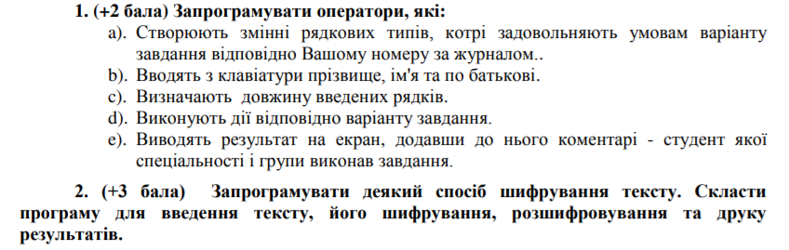

Текст програми
using System;
using System.Threading;
using System.Text;

namespace Program
{
public class CSharp
{
static void loading(string for_cw, string crypt_str) // емуляція шифрування
{
System.Console.WriteLine("Start " + for_cw + "ing.");
Random rd = new Random();
for(int i = 0; i < 100; i += rd.Next(30))
{
System.Console.WriteLine(i + "%");
Thread.Sleep(1000 + rd.Next(-500, 250));
}
System.Console.WriteLine("100%");
System.Console.WriteLine(for_cw + "ing finished.\n");

System.Console.WriteLine("----------");
System.Console.WriteLine(for_cw + "ed string: " + crypt_str);
System.Console.WriteLine("----------\n");
}
static void Cryption(ref string str, int shift, bool isEncrypt = true) // шифрування Цезаря
{
string alphabet = "abcdefghijklmnopqrstuvwxyz ABCDEFGHIJKLMNOPQRSTUVWXYZ"; // по цій строці і буде ссуватись вихідна строка
StringBuilder sb = new StringBuilder(str.Length); // створюємо строку довжини вихідної
for(int i = 0; i < str.Length; i++)
{
int index; // номер букви в строці Алфавіту
if(isEncrypt) // якщо true то шифруємо, інакше розшифровуємо
{
index = alphabet.IndexOf(str[i]) + shift; // шукаємо в алфавіті символ строки і додаємо до нього зсув
if(index > alphabet.Length - 1) // якщо після зсуву символ став більшим за довжину алфавіти
index -= alphabet.Length; // віднімаємо від індекса довжину алфавіту, щоб не було переповнення буферу
}
else
{
index = alphabet.IndexOf(str[i]) - shift; // описуємо логіку при переповненні буферу через нижню границю
if(index < 0) // точно так само як і через верхню
index += alphabet.Length;
}
sb.Append(alphabet[index]);
}
str = sb.ToString(); // присвоюємо нашій вихідній строці зашифровану строку
}
static string Double_Char(string str, int iteration_quantity = 2)
{
StringBuilder name = new StringBuilder(str.Length * iteration_quantity); // довжина строки повинна бути більшою чим у вихідної у стільки разів
for(int i = 0, j = 0; i < str.Length; i++, j++) // скільки ми будемо дублювати букви слова
{
for(int _ = 0; _ < iteration_quantity; _++) // у кінець строки копіюємо поточний символ стільки разів
name.Append(str[i]); // скільки ми будемо дублювати букви слова
}
return name.ToString(); // вертаємо змінену строку
}

static void Main(string[] args)
{
string input; // ФИО
System.Console.Write("Full name([First name] [Last name] [Patronymic]): ");
input = Console.ReadLine(); // ввід ФИО з клавіатури

string[] fullName = input.Split(new char[]{' '}, StringSplitOptions.RemoveEmptyEntries); // розділ строки по пробілам

System.Console.WriteLine("-----------");
foreach(var item in fullName)
System.Console.WriteLine($"{item} - {item.Length} symbols."); // вивід на екран кожного слова і к-сть букв в ньому

System.Console.WriteLine("-----------");
System.Console.WriteLine("Doubled name: {0}", Double_Char(fullName[0])); // вивід імені з продубльованими буквами
System.Console.WriteLine("-----------");

foreach(var item in fullName)
System.Console.Write($"{item} "); // вивід ФИО з коментарем
System.Console.WriteLine("is from Computer Science KN-19001b worked on this project.\n");

System.Console.WriteLine("...\n");

System.Console.Write("Text: ");
string str = Console.ReadLine(); // ввід тексту для шифрування

Cryption(ref str, 2); // виклик методу шифрування
loading("Encrypt", str); // виклик методу емуляції

Cryption(ref str, 2, false); // виклик методу шифрування
loading("Decrypt", str); // виклик методу емуляції

Console.ReadLine();
}

}
}

Результати роботи програми

